
Colégio João XXIII

PLANEJAMENTO – FUNDAMENTAL ANOS INICIAIS – SEMANAL
- SÉRIE/ ANO : 2º ANO
- BNCC: HABILIDADES TRABALHADAS NA SEMANA: EF15LP01; EF12LP17; EF02LP09; EF02LP22; EF02LP24; EF12LP01; EF15LP03; EF16LP03; EF02LP26; EF02MA12; EF02MA14; EF02MA15; EF02GE08; EF02CI06; EF15AR08;EF15AR10; EF15AR12; EF15AR11; EF12EF06
- ATIVIDADE DO PORTAL SAS PARA APOIO:

DIAS  ATIVIDADES | DATA: 06/04  2ª FEIRA | DATA: 07/04  3ª FEIRA | DATA: 08/04  4ª FEIRA | DATA: 09/04  5ª FEIRA | DATA: 10/04/26  6ª FEIRA
DINÂMICA DE REVISÃO E RECURSO | Vídeo história infantil: dente de leite | CELEBRAÇÃO DA PÁSCOA  Experiência sobre medida de capacidade(pág 105 Mat.) | Vídeo (SAS)  O diário de Mika (Dente de leite) | Vídeo: Turma da graça: Amigo de verdade | Brincadeira: Estátua viva
1. TRABALHO DE AULA  - COMP CURRICULAR  - CONTEÚDO  - ATIVIDADES  (Livro pág(s), Caderno ou Folha xerocada) | Port. Livro  Págs: 106 a 109  Crescer um pouco mais e fazer novas descobertas; Porque o dente só cai uma vez? | Mat. Livro  Págs: 106 a 110  Medidas de capacidade; Sistema monetário | Port. Livro  Págs: 112 a 116  Leitura e interpretação: Dente de leite; Organização da partes do texto: Parágrafo | Mat. Livro  Págs: 116 a 124  Um mundo de formas; Orientação e localização; Identificando figuras geométricas; Figuras geométricas espaciais; Figuras geométricas espaciais | Mat. Livro  Págs: 127 Número 6 a 131  Sólidos geométricos; figuras planas
2. TRABALHO DE AULA  - COMP CURRICULAR  - CONTEÚDO  - ATIVIDADES  (Livro pág(s), Caderno ou Folha xerocada) | Port. Livro  Págs: 110 a 111  Interpretação de texto  Porque o dente só cai uma vez? | Mat. Livro  Pág. 113  Situações-problemas: medidas e sistema monetário  Gênio das finanças - Livro  Avalição final do tema Autonomia | Semana da Saúde  Inglês | Ciên. Livro  Págs: 82 a 84  Relações entre plantas e solo  Semana da Saúde | Arte Livro  Págs: 46 a 51  Corpo, objeto e movimento  Semana da Saúde
3. TRABALHO DE AULA  - COMP CURRICULAR  - CONTEÚDO  - ATIVIDADES  (Livro pág(s), Caderno ou Folha xerocada)  ou Folha xerocada) | Produção Textual:  Páscoa | Geo. Livro  Págs: 120 a 123  O que são as maquetes e para que elas servem? | Ciên. Livro  Págs: 74 a 81  Ninguém vive sozinho; Relações das pessoas com outros seres vivos; | Caderno: Religião  As relações humanas: Amizade
4.TRABALHO DE CASA | Para casa: Livro de Port. Pág: 107 | Mat. Livro  Págs: 111 (nº1) e 112 | Caderno:  Português | Mat. Livro  Págs: 125, 126 e 127 (Pirâmide) | Caderno: Matemática
Colégio João XXIII

- COMPONENTE CURRICULAR - Português
- CONTEÚDO ESTUDADO – Os sinais de pontuação
- ATIVIDADE ( x ) CADERNO ( ) XEROX
- PARA ( )AULA ( x ) CASA
- DATA : 08/04/26
1 – Pontue corretamente as frases:
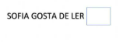
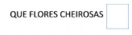


Colégio João XXIII

- COMPONENTE CURRICULAR - Matemática
- CONTEÚDO ESTUDADO – Sistema Monetário
- ATIVIDADE ( ) CADERNO ( x ) XEROX
- PARA ( )AULA ( x ) CASA
- DATA : 10/04/26
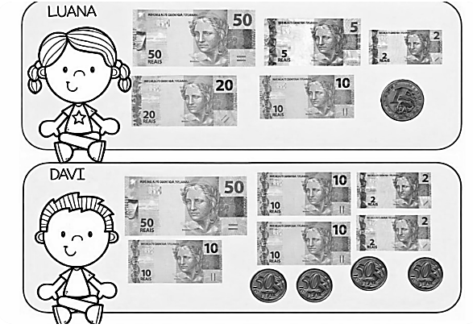
a) Quanto tem Luana? _____________________________________
b) Quanto tem Davi? _____________________________________
C) Quanto Luana tem a mais que Davi? _____________________________________
d) Quanto falta para Luana completar cem reais? _____________________________________

+
Colégio João XXIII
- COMPONENTE CURRICULAR - Religião
- CONTEÚDO ESTUDADO – Amizade
- ATIVIDADE ( x ) CADERNO ( x ) XEROX
- PARA ( x )AULA ( ) CASA
- DATA : 09/04/26
Ter um amigo...
